ОЦЕНОЧНЫЙ ЛИСТ
Фамилия И. О. | Номер зачетной книжки | Оценка

ОГЛАВЛЕНИЕ

ВВЕДЕНИЕ 2
ОСНОВНАЯ ЧАСТЬ 3
Цели и задачи 3
Описание стиля кода 4
Основные термины 5
Используемые технологии 6
Анализ работы 7
UML 10
USE CASE 10
Диаграмма классов 11
Клиент-серверная реализация 11
Тестирование 12
Альфа-версия 13
Бета-версия 14
Релиз 14
Инструкция по установке 16
ЗАКЛЮЧЕНИЕ 16
СПИСОК ЛИТЕРАТУРЫ 17
ПРИЛОЖЕНИЯ 19
main_server.py 19
main.py 24
validator.py 39
tables.py 41
db_session.py 42
ОЦЕНОЧНЫЙ ЛИСТ 44

ВВЕДЕНИЕ
В связи с последними событиями, множество музыкальных треков были либо заблокированы, либо «зацензурины». Также многие потеряли доступ к своим плейлистам на зарубежных площадках. Мне захотелось вернуть утерянные плейлисты, но собирать их вручную долго и муторно. Во многих сервисах есть возможность поделиться плейлистами с помощью ссылки.

ОСНОВНАЯ ЧАСТЬ

Цели и задачи

Цель работы: создать приложение, «вытаскивающая» информацию о треках из плейлиста.
Задачи:
- Создать функцию для Spotify.
      - Сделать то
      - Се
      - пятое
- создать функцию для Yandex Music.
      - Ляляля
      - тополя
- Создать функцию для Apple Music.
      - Скибидди
      - Доб
      - Ес ес
Специальные возможности программы:
- Создание таблички равная плейлисту.
- Автоматическое определение источника.
- Графика (по возможности).
- .
- .

Описание стиля кода

Для кода был было выбрано два стиля:

Основные термины

Используемые технологии

Среды, программы и методы развертывания:

Библиотеки:

Анализ работы
Начав разбираться с тем, как вытягивать информацию о треках из музыкальных сервисов, выяснилось следующее: для Spotify есть легальная и простая реализация: Spotify for developers. Она позволяет использовать информацию из приложения без ограничений через официальные библиотеки.
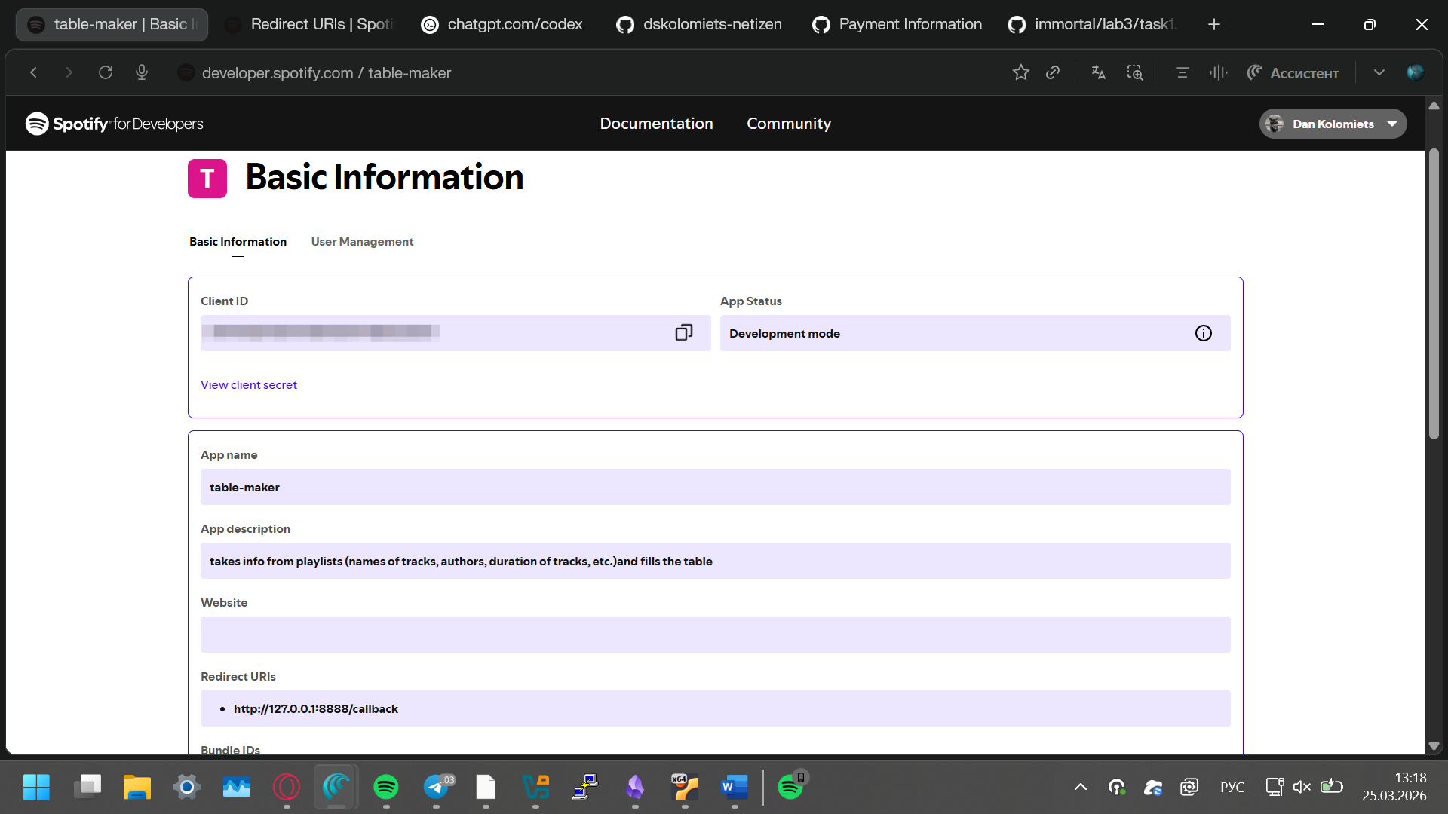

UML

Рисунок 2 USE CASE диаграмма

Диаграмма классов

Рисунок 3 Диаграмма классов

XXXXXXX реализация

Тестирование

В ходе тестирования использовались 2 основных метода тестирования программы:
- Модульное - по мере написания блоков, прежде чем привязывать их к основному коду мы проверяли насколько правильно они функционируют.
- Интеграционное - по мере объединения всех блоков, мы проверяли как они взаимодействуют друг с другом для выявления возможных конфликтов.
Помимо постоянных локальных тестирований, также были проведены три глобальных тестирования на разных этапах разработки с целью выявления слабых и сильных сторон получающегося продукта. Далее приведены подробные результаты этих тестирований

Альфа-версия
Таким образом, к моменту окончания работы над первой версии мы получили следующие результаты:
+.
+
-.
-.

Бета-версия
Обобщая выше сказанное, результатом тестирования можно назвать следующие найденный достоинства и недостатки:
+.
+.
-.
-.
-

Релиз
Конечный продукт поставляется в качестве exe файла в папке со всеми зависимостями. Загружается при помощи установщика.
Подводя итог, на этом финальном этапе внесены следующие доработки:
+.
+.
+.
+.
+.

Инструкция по установке

Рисунок 4 Инструкция по установке программы

ЗАКЛЮЧЕНИЕ

СПИСОК ЛИТЕРАТУРЫ

- Зыков, С. В. Программирование. Объектно-ориентированный подход : учебник и практикум для академического бакалавриата / С. В. Зыков. — М. : Издательство Юрайт, 2019. — 155 с.
- Гниденко, И. Г. Технология разработки программного обеспечения : учеб. пособие для СПО / И. Г. Гниденко, Ф. Ф. Павлов, Д. Ю. Федоров. — М. : Издательство Юрайт, 2017. — 235 с.
- Гордеев, С. И. Организация баз данных в 2 ч. Часть 2 : учебник для вузов / С. И. Гордеев, В. Н. Волошина. — 2-е изд., испр. и доп. — М. : Издательство Юрайт, 2019. — 501 с.
- https://docs.python.org/3/
- https://doc.qt.io/qtforpython/
- https://flask.palletsprojects.com/en/2.1.x/

ПРИЛОЖЕНИЯ

В данном разделе отражён программный код нашего проекта. Мы считаем нецелесообразным вставлять сюда конвертированный из ui формата в py файл с дизайном, так как вест этот программный код генерируется автоматически.

ОЦЕНОЧНЫЙ ЛИСТ
Фамилия И. О. | Номер зачетной книжки | Оценка
Захарова А. И.
Плестов С. В.
Локотков К. А.
Андрюшкин Н. Д.
Митин Н М.
Дементьев В. А.

